J.D. Nicoud, Mouette 5  CH-1092 Belmont, Switzerland  Tel ++41 21 728-6156, Fax ++41 21 728-6157  Email info@didel.com www.didel.com | File http://www.didel.com/picg/WdPicDev87xMontage.doc

WdPicDev87x – Montage du kit

La carte WdPicDev87x permet de se familiariser avec les processeurs 28 et 40 broches 16F870 à 16F877, et de développer des applications pour ces processeurs, qui ont des entrées analogiques. Pour afficher des variables pendant la mise au point, la carte utilise des Leds sur le portB. Un haut-parleur permet de faire quelques exercices sonores et deux poussoirs permettent d’interagir. Les connecteurs permettent de se relier facilement à une application. | 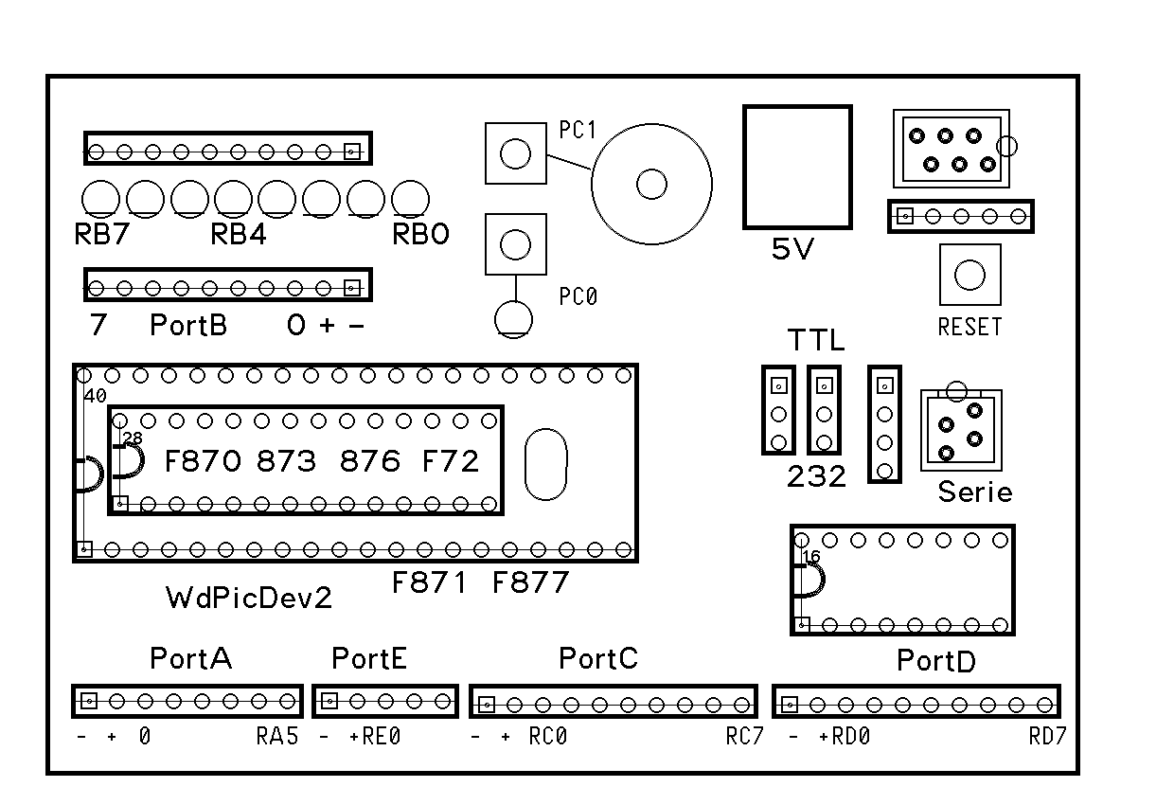

Montage
Les composants bas : barrettes, socles et résistances sont insérés sur la carte, qui est alors retournée sur une planchette. Un ou deux points de soudures par élément permettent de les maintenir en place. La carte est retournée, l’orientation et l’alignement des éléments sont vérifiés, les fils des résistances sont coupés à 1mm. Si un élément est mal inséré, il est facile de réchauffer la soudure et réaligner. Attention, la diode D9 n’a pas la même orientation que les autres. | 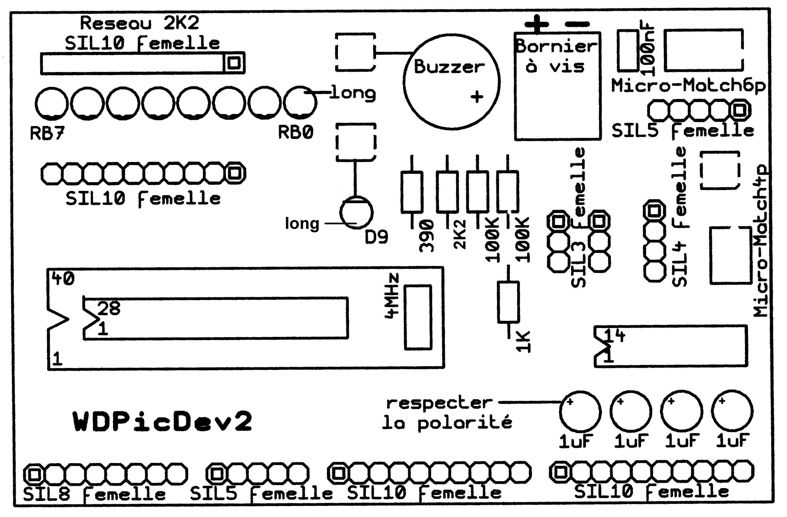
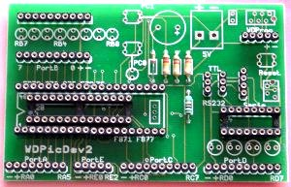

Les éléments plus hauts sont insérés et soudés selon le même principe. Attention à l’orientation des diodes lumineuses et des condensateurs. Le buzzer n’est en fait pas polarisé. Vérifiez attentivement chaque soudure à la fin du travail.
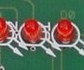 | 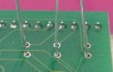 | 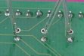 | 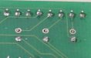
Insérer les diodes à fond en surveillant l’orientation (replat sur la diode) | Poser sur une planchette. Vérifier encore que les pattes courtes sont toutes du même côté. Souder une seule patte | Si une diode bouge pendant la soudure, la reprendre en poussant la diode avec le doigt | Couper toutes les pattes à 0.5mm et terminer les soudures

Insérer les derniers composants, vérifier, et alimenter. Le 16F870 fourni est programmé avec le programme Pict870.asm qui clignote tous les ports.

